GIT DIFF (So sánh thay đổi)
- Mục đích: So sánh sự khác biệt giữa các trạng thái khác nhau (working directory, staging area, commit, branch,…)
- Các cách dùng phổ biến:
  - git diff: So sánh Working Directory (thay đổi chưa add) với Staging Area.
  - Git diff –staged (hoặc –cached): So sánh Staging Area (thay đổi đã add) với Commit cuối cùng (HEAD).
  - So sánh Working Directory + Staging (thay đổi tất cả) với Commit cuối cùng.
  - Git diff <commit1> <commit2>
- Ví dụ minh họa:
  - Tạo 1 file txt với nội dung sau:
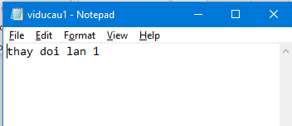
  - Save và commit và add file này:
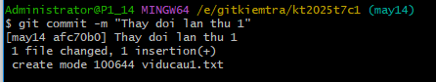
  - Sau đó vào lại file txt trên và thay đổi nội dung file
  - 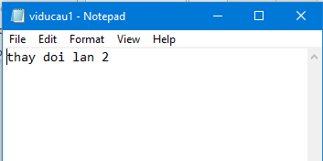
  - Sau đó nhập lệnh git diff (hiện ra kêt quả so sánh chưa commit)
  - 